Муниципальное бюджетное дошкольное образовательное учреждение детский сад №135 г. Иваново

Рекомендации на тему

«Формирование интереса к книге и совершенствование навыка чтения у детей 6 – 7 лет».
(из опыта работы)

Подготовила: воспитатель
Пономарева Елена Борисовна
Г. Иваново

2022 г.
«Формирование интереса к книге и совершенствование навыка чтения у детей 6 – 7 лет».

Чтение – это окошко, через которое
дети видят и познают мир и самих себя.
В.Сухомлинский

Сегодня перед нами стоит проблема сохранения интереса к художественной литературе, к чтению как процессу и ведущей деятельности. Аудио- и видеотехника, дающая готовые слуховые и зрительные образы, особым способом воздействующая на детей, ослабила интерес к книге и желание работать с ней: ведь художественная литература требует систематического чтения, напряжения мысли. Поэтому современные дети предпочитают книге просмотр телевизора, компьютерные игры.
Нельзя недооценивать пользу чтения. Прежде всего, чтение развивает речь и влияет на качество и количество словарного запаса ребёнка. Читающий человек обладает лучшей памятью и концентрацией внимания. Чтение помогает в развитии образного мышления и в обучении грамоте, даёт возможность научиться анализировать, улавливать смысл, развивает ораторские способности. Если до школы есть желание и возможность заниматься с ребёнком, пусть он придёт в школу, умея читать. В 4-5 лет учиться читать легче, чем в 7-8 лет.
Чтобы заинтересовать ребенка самому читать надо дать ему понять, что чтение – это огромное удовольствие, не сравнимое ни с чем. Ни в коем случае не заставлять и не уговаривать. Ребенок должен сам захотеть читать.

Научных методов научить ребенка любить читать великое множество. В этой статье я хочу поделиться своим опытом в данном направлении.
Свой образовательно – воспитательный процесс с детьми я организовываю таким образом, чтобы одна из его целей было формирование интереса к художественной литературе и самому процессу чтения.
В своей работе стараюсь методически грамотно руководить процессом развития интереса и навыка чтения у детей 6 - 7 лет, которые читают уже свободно, но читать не любят, и фактически находятся на этапе продвинутого технического чтения. Таким ребятам я предлагаю чтение простых текстов для детей младшего дошкольного возраста.
При чтении простых текстов приучаю детей четко выговаривать слова, читать не очень громко, но и не очень тихо, соблюдать паузы, чтобы их чтение было эмоционально окрашенным, для удержания внимания слушающего маленького ребенка. Не секрет, что монотонное, однообразное чтение или чтение с запинками вряд ли будут слушать малыши. Для такого чтения я выбираю небольшие по объему произведения, например, стихотворения А. Барто, Б. Заходера, К. Чуковского, русские народные сказки с динамичным сюжетом, повторами, что способствует развитию навыка чтения и одновременно помогает удержать внимание маленьких слушателей. В небольшом объёме - часто всего одно четверостишие - слова должны быть предельно конкретными, простыми, предложения - короткими и правильными, ведь читать эти стихи ребенку легче.
Методика работы следующая: Ребенок 6 - 7 лет читает вслух художественный текст, а младшие дошкольники показывают предметы и героев, или действия, описываемые в тексте. Таким образом, у читающего ребенка появляется интерес к чтению, ему приятно, что его слушают и понимают малыши. Главное – показать детям, сколько существует приятных дел, так или иначе связанных с чтением: можно читать самим и обыгрывать произведения.

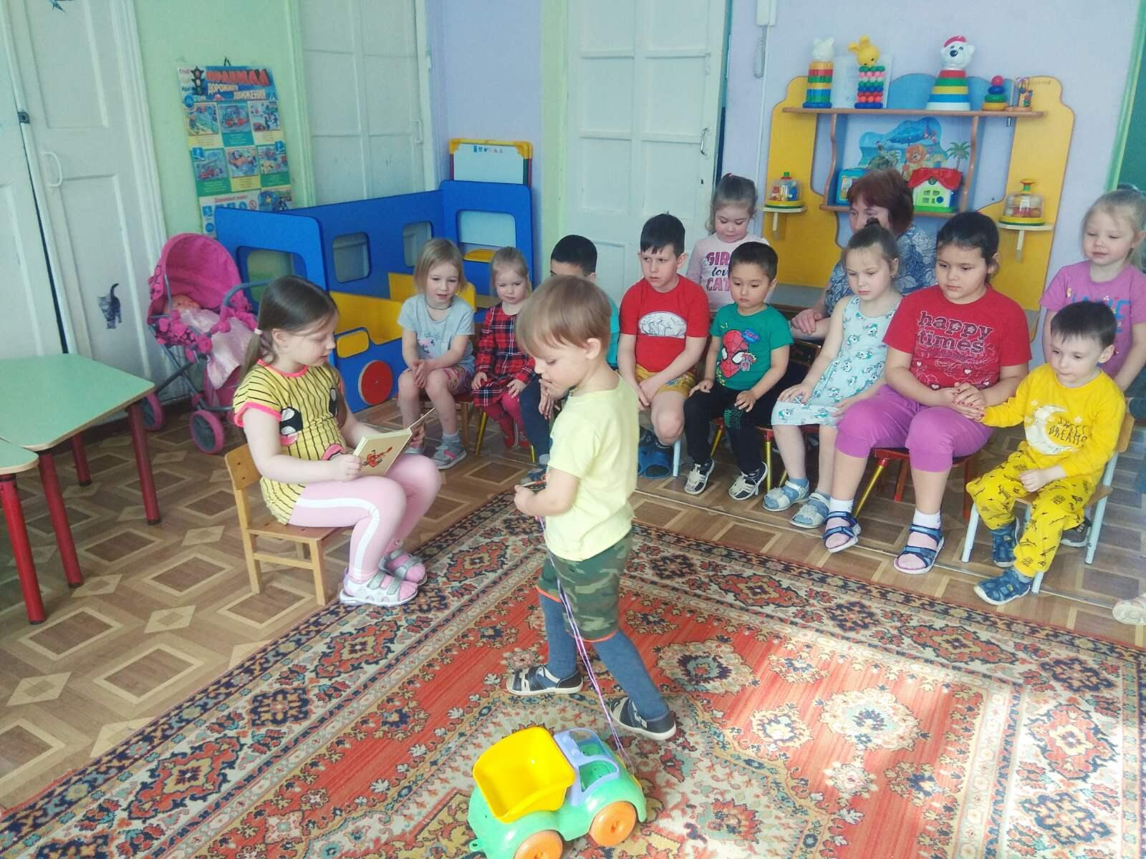

Не так важно Что читает ребенок, но Как он читает. Я приучаю ребенка быть актером, т.е. читать эмоционально, получая удовольствие от своего чтения, видя, что малыши понимают прочитанный ими текст.
При этом плохо читающего ребенка может вдохнолять такой пример, ему тоже захочется быть актером. Это очень важно для формирования маленького читателя, который воспитывается на подражании. Это поможет читательскому поведению и обязательно скажется на дальнейшей учебе, подготовит к обучению в школе. "Как много интересных книг, и все их можно прочитать самому". Так появляется стимул к чтению.

Так же для развития интереса и навыка чтения у дошкольников чрезвычайно важна и драматизация – разыгрывание текста в лицах. Со своими детьми мы ставим спектакли для малышей. Но для начала проводится большая предварительная работа. С детьми мы выбираем сказку, желательно чтобы содержание уже было знакомо детям, так им будет легче ее читать. Затем дети сами читают текст по ролям, это приучает их следить по тексту за читающим ребенком. После этого распределяем роли, учимся четко и эмоционально проговаривать слова своей выбранной роли, т.е. быть настоящим актером. После этого уже показываем спектакль для малышей.
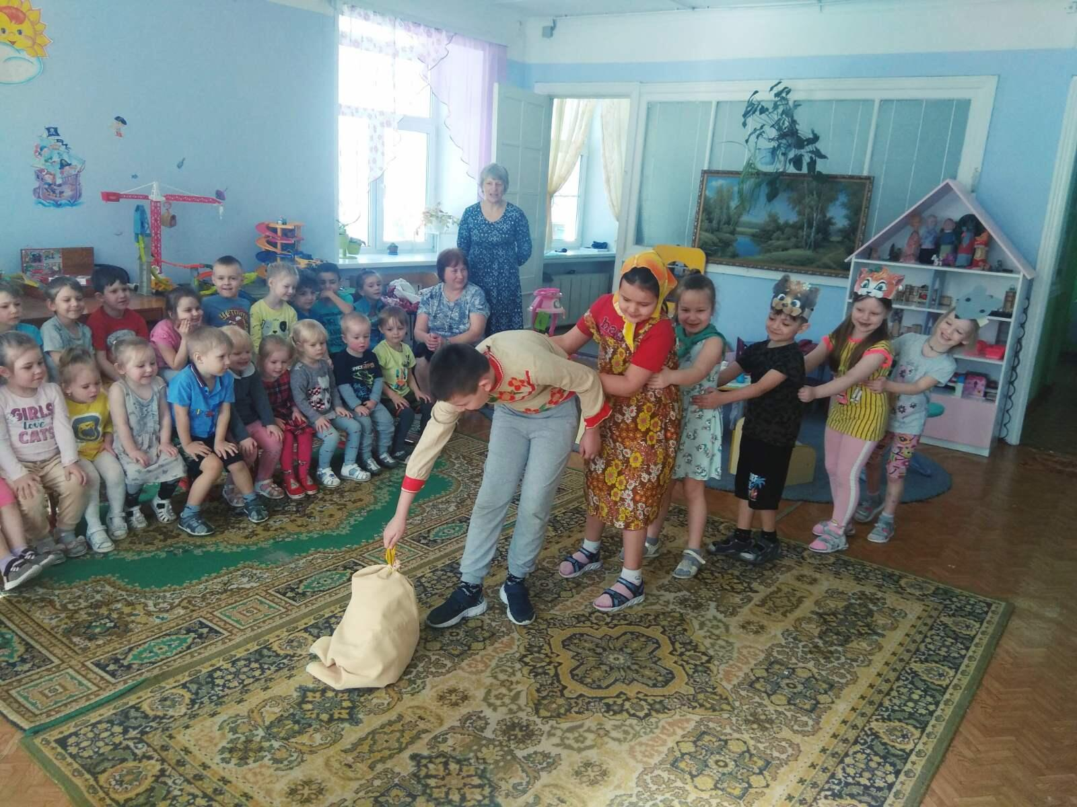

Для формирования интереса к книге в своей работе я использую такой метод, как совместное "лечение" книжек старших и младших дошкольников.
В процессе чтения и рассматривания книги "выходят" из строя: рвутся и выскакивают странички, портятся обложки. На этот случай мы со старшими детьми помогаем малышам реставрировать их. Дети с большим желанием и заботой помогают малышам. Это приучает и младших и старших дошкольников бережному обращению с книгой.

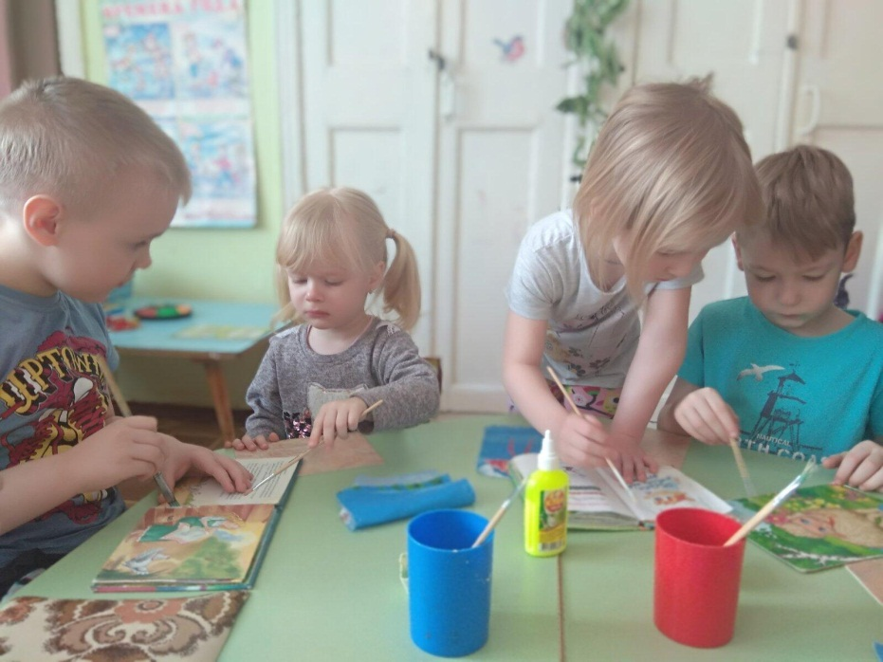

Кроме того, для формирования любви к чтению у детей в условиях детского сада рекомендую провести родительские собрания: «Чтение в жизни ребенка», «Как приучить ребенка читать самостоятельно». Такая работа с родителями может проводиться в форме индивидуальных бесед, консультаций, лектория, участия в проводимых ДОУ мероприятиях. На собрании воспитатель знакомит родителей с читательскими интересами группы, выявленными в ходе работы с детьми, освещает имеющиеся проблемы.
Несколько советов для родителей «Как приучить ребенка читать самостоятельно».
1.Учите ребенка читать так, чтобы ему было легко и интересно, учите играя. Только в игре
ребенок может обучаться, не ощущая давления, не испытывая стресса и негатива. Именно
в игре наилучшие результаты достигаются с наименьшими затратами.
Можно использовать такие игры, как отгадывание ребусов, решение кроссвордов и т.д.
2.«Метод Кассиля».
Все через интерес! Найдите интересную книгу и начните читать. Дойдите до интересного
момента, где создается какая-то интрига, перелом событий – прервите чтение. Оставьте
книгу с закладкой и скажите ребенку, что он может подождать до завтра или попробовать
прочитать самостоятельно. Конечно, ребенку захочется узнать продолжение, но не каждый
возьмет книгу и начнет читать. Кто-то будет ждать до завтра. Но если ребенок взял книгу и
начал читать, то стоит его похвалить и предложить дочитать вместе (по строчке, по абзацу).
В следующий раз ребенок опять возьмет книгу и станет дочитывать в надежде, что Вы
сразу придете на помощь. Но не стоит торопиться. Конечно, надо обязательно похвалить
его за желание читать, но прийти на помощь не сразу. Пусть немного почитает сам. А
только потом Вы предложите читать чередуясь.
И так каждый раз Вы хвалите ребенка за желание читать, но помогаете дочитывать все
позже и меньше. Так постепенно дойдете до того момента, когда ребенок дочитает все сам.
3.На первом месте стоит интерес ребенка, а не то, что Вам хочется или надо. Читайте те
книги, которые нравятся ребенку, которые ему интересны. Читайте книги по возрасту!
Текст должен состоять из простых предложений, желательно чтобы в нем использовались
слова или предложения-повторы (например: «Колобок, колобок я тебя съем»), это поможет
ребенку читать более быстро.
Если опираться на эти советы в общении с ребенком, то обязательно заинтересуете его чтением. А читающий человек – это всегда интересный и успешный человек.

Литература:
1.Бунеева Е.В. Технология продуктивного чтения: ее сущность и особенности использования в образовании детей дошкольного и школьного возраста/ Е.В. Бунеева, О.В.Чиндилова.- М.:Баласс,2014.
2. Детская литература. Методика приобщения детей к чтению, учеб. Пособие для студ. фак. дошк. воспитания высш. пед. учеб. заведений /З. А. Гриценко - Москва: Академия, 2004
3. Ефимова Л. А. Развитие интереса и любви к книге // Управление дошкольным образовательным учреждением. — 2006. — № 3. — С. 82–88.
4.Зубенко Н.Ю. Рекомендации по подбору художественных произведений для организации игры дошкольников/ Н.Ю.Зубенко, Е.И.Сухова// Воспитание дошкольников. – 2013.
5.Кубасова О.В. Выразительное чтение: Пособие для студентов средних педагогических учебных заведений. М., – 1997.

